**КОЛЛЕДЖ МНОГОУРОВНЕВОГО ПРОФЕССИОНАЛЬНОГО**

**ОБРАЗОВАНИЯ**

Федеральное государственное бюджетное образовательное учреждение  
среднего профессионального образования

**«РОССИЙСКАЯ АКАДЕМИЯ НАРОДНОГО ХОЗЯЙСТВА И ГОСУДАРСТВЕННОЙ СЛУЖБЫ ПРИ ПРЕЗИДЕНТЕ РОССИЙСКОЙ ФЕДЕРАЦИИ»**

КОЛЛЕДЖ МНОГОУРОВНЕВОГО ПРОФЕССИОНАЛЬНОГО ОБРАЗОВАНИЯ

Практическое задание 2

Выполнила: студентка 22ИС-21

Арутюнян С.К.

Принял: преподаватель Кукшева Байрта Анотольевна

**Цель работы:** выполнить практическое задание на C# , демонстрируя свои навыки и знания на этом языке.

**Задание:** решить поставленную задачу «Программирования и основ алгоритмизации» по разделу «Условный оператор».

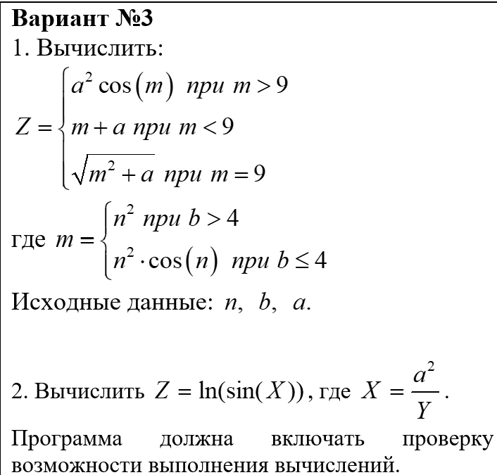

Первая часть задания.

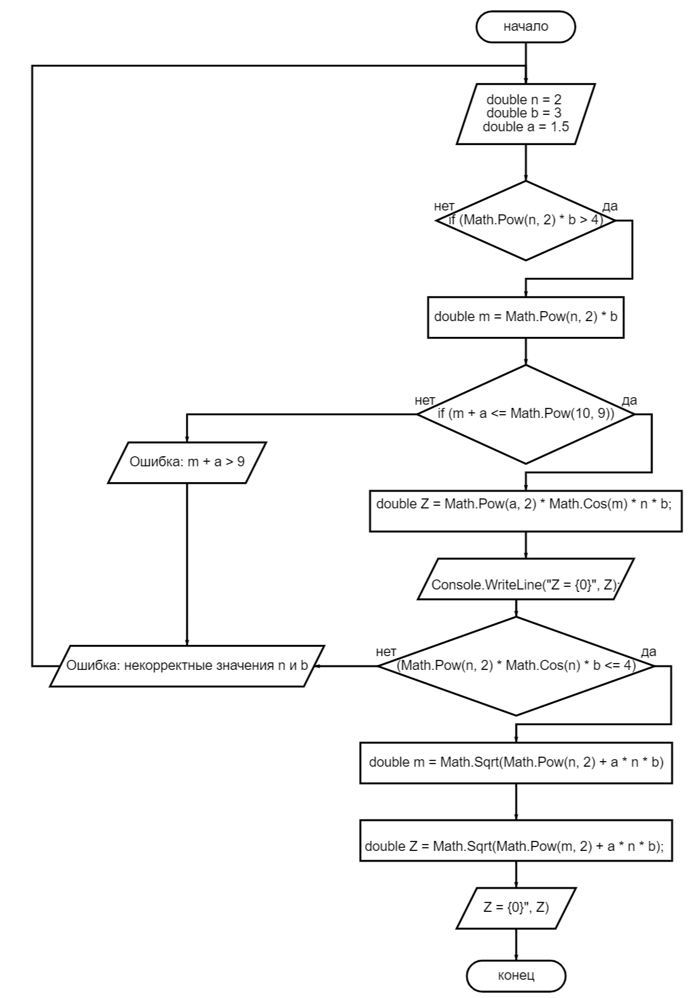

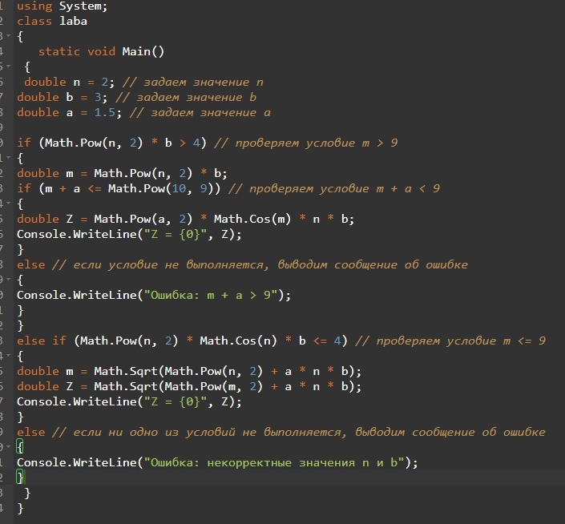

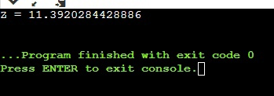

Вторая часть задания.

